Ministerul Educației al Republicii Moldova

Universitatea Tehnică a Moldovei

RAPORT
Lucrarea de laborator nr. 2

Medii Interactive de dezvoltare a produselor software Tema: Version Control Systems şi modul de setare a unui server

A efectuat:
st. gr. TI-144 Gorduz Daniel

A verificat:

lect. univ. Irina Cojan

Chișinău 2016

Tema: Version Control Systems şi modul de setare a unui server. Scopul lucrării: Studierea bazelor lucrului cu VCS. Obiectivele lucrării:
- Înţelegerea şi folosirea CLI (basic level)

- Administrarea remote a maşinilor linux machine folosind SSH (remote code editing)

- Version Control Systems (git || mercurial || svn)

- Compileaza codul C/C++/Java/Python prin intermediul CLI, folosind compilatoarele gcc/g++/javac/python

Modul de lucru:
Paşii lucrării:

o conecteaza-te la server folosind SSH

- compileaza cel putin 2 sample programs din setul HelloWolrdPrograms folosind CLI

o executa primul commit folosind VCS o initializeaza un nou repositoriu

o configureaza-ti VCS

o crearea branch-urilor (creeaza cel putin 2 branches)

o commit pe ambele branch-uri (cel putin 1 commit per branch)

- seteaza un branch to track a remote origin pe care vei putea sa faci push (ex. Github, Bitbucket or custom server)

o reseteaza un branch la commit-ul anterior o merge 2 branches

o rezolvarea conflictelor a 2 branches

Efectuarea Lucrarii:
- A fost creat un repositoriu pe github.com.

- A fost stabilită conexiunea cu serverul prin generarea keygen-ului SSH prin instrucţiunea ssh-keygen, ea fiind adăugată în setări.
- A fost creat un fişier şi iniţializat git-ul prin instrucţiunea git init.

- A fost introdus .gitignore şi README.md prin instrucţiunea git add, git commit şi git push.
- Au fost create două programe, una în C şi alta în C++, cu extensia respectivă
.c şi .cpp

- Cu ajutorul la Command Prompt, ele au fost compilate cu instrucţiunea:

gcc Hello_C.c –o Hello_C şi g++ Hello_C++.cpp –o Hello_C++ .

- Respectiv, au fost executate fişierele noi cu extensia .exe în Command Prompt, apelînd la ele prin: /Hello_C şi /Hello_C++.

- A fost creat un branch nou, unde au fost încărcate fişierele compilate în CLI, împreună cu imaginile respective şi fişierele originale .c şi .cpp.

- Am făcut merge dintre branch-ul master şi NBranch, unde se aflau fişierele compilate.

- Am creat o situaţie de conflict, creînd un fişier Conflict.txt şi încărcîndu-l pe branch master.

- Am creat un branch nou ConflictBranch, în care am modificat conţinutul fişierului Conflict.txt, astfel făcînd opţiunea merge imposibilă.
- Am rezolvat conflictul şi am făcut merge între branch-uri.

Screen-uri ale executarii comenzilor:

Crearea unui nou Branch:

Trasnferul la Branch-ul nou:

Crearea si executarea Hello_C.c şi Hello_C++.cpp:
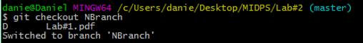
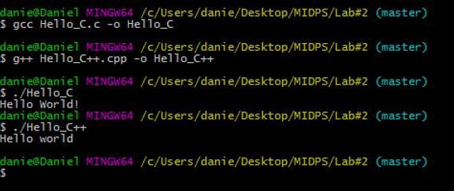
Adaugarea unui fisier .txt, care v-a fi resetat:
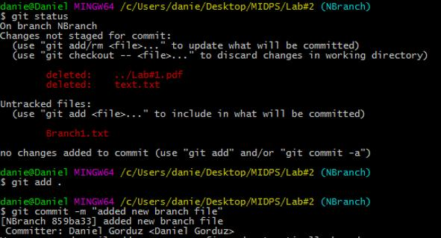

Resetarea la commit-ul precedent:

Merge între două branch-uri:
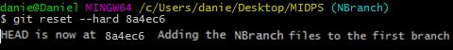
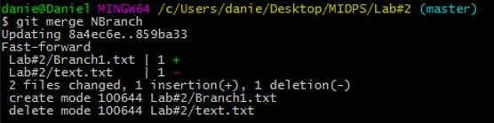

Afişarea situaţiei de conflict:
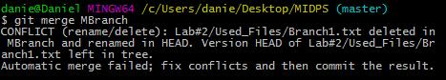

Concluzie

In urma efectuarii acestei lucrari de laborator au fost obtinute deprinderi practice de lucru cu git – unul din cele mai populare DVCS. Am ajuns la concluzia ca un VCS este un instrument indispensabil lucrului in echipa. Acest VCS este un instrument ce verifică versiunea proiectului, permitîndu-ne să evităm conflicte
Am observat ca in git, lucru cu branch-urile se face cu mult mai simplu decit in alte VSC-uri cum ar fi SVN. Un lucru placut despre git este viteza si eficienta lui. Repositoriile git-ului ocupa mai putin loc decit cele ale lui SVN, si ca git este distribuit, deci nu este novoie de a fi mereu conectat la retea.

